上海建桥学院课程教学进度计划表

**一、基本信息**

|  |  |  |  |
| --- | --- | --- | --- |
| 课程代码 | 2070030 | 课程名称 | 护理教育学 |
| 课程学分 | 2 | 总学时 | 32（理论） |
| 授课教师 | 韩萍 | 教师邮箱 | [Hanping196812@163.com](mailto:Hanping196812@163.com) |
| 上课班级 | 护理学B21-1、2、3、4班 | 上课教室 | 四教203 |
| 答疑时间 | 时间：周四12：00-16：00地点：四教203 电话：18930177065 | | |
| 主要教材 | 《护理教育学》，第5版，主审：姜安丽 主编：段志光 孙宏玉 刘霖，人民卫生出版社 | | |
| 参考资料 | 1.《护理教育学》，第5版，主编：姜安丽.人民卫生出版社  2.《护理教育学》，主编：李小寒.人民卫生出版社  3.《现代护理教育》，主编：刘义兰，王桂兰，赵光红.中国协和医科大学出版社  4.《护理临床教学》，主编：方秀玲，郝玉玲.军事医学科学出版社 | | |

**二、课程教学进度**

|  |  |  |  |
| --- | --- | --- | --- |
| 周次 | 教学内容 | 教学方式 | 作业 |
| 1  09.07 | 教育与教育学概述  护理教育学概述  学期考核占比分  学期考核内容 | 讲课  情景分析 | 课后复习题 |
| 2  09.14 | 护理教育体系的结构  护理教育的发展与改革 | 讲课  视频辅助 | 课后复习题  课前预习 |
| 3  09.21 | 教育目的  护理教育的培养目标  护理教学目标 | 讲课 | 课后复习题  课前预习 |
| 4  09.28 | 护理学专业的教师  护理学专业的学生  护理学专业的师生关系 | 讲课  视频辅助 | 《良师》观后感 |
| 5  10.05 | 国庆节假期 |  |  |
| 6  10.12 | 护理学课程的课程、计划、标准  护理学教材 | 讲课 | 课前预习  课后复习题 |
| 7  10.19 | 学习理论在护理教育中的应用 | 讲课  视频辅助 | 课前预习  课后复习题 |
| 8  10.26 | 学习的分类与教学  影响学习的内外部因素 | 讲课 | 课前预习  课后复习题 |
| 9  11.02 | 护理教学过程  护理教学原则 | 讲课 | 课后复习题  课前预习 |
| 10  11.09 | 教学组织形式的概念、分类和依据  护理教学组织形式的设计策略  实训教学  临床护理实践教学 | 讲课  案例分析  视频辅助 | 课后复习题  课前预习 |
| 11  11.16 | 课堂教学：怎样上好一堂课 | 讲课 | 课后复习题  课前预习 |
| 12  11.23 | 护理教学方法  护理教学媒体 | 讲课  视频辅助 | 课后复习题  课前预习 |
| 13  11.30 | 反转课堂：让学生走上讲台  教学评价概述  学生学业评价  学生临床护理能力的评价  教师课堂授课质量的评价 | 实际操练 | 授课后自我评价 |
| 14  12.07 | 护理教育中的职业精神教育  护理教育中的思想品德教育  护理教育中的人文关怀教育 | 讲课 | 课后复习题  课前预习 |
| 15  12.14 | 护理教育中的思维品质教育  护理教育中的审美教育  护理教育中的个性化教育 | 讲课 | 课后复习题 |
| 16  12.21 | 概述  护理教育学理论在健康护理教育设计中的应用  护理教育学理论在健康护理教育实施中的应用 | 讲课 | 课后复习题 |
| 17  未定 | 期末闭卷考试 | 考核 |  |

**三、评价方式以及在总评成绩中的比例**

|  |  |  |
| --- | --- | --- |
| 总评构成（1+X） | 评价方式 | 占比 |
| 1 | 期末闭卷考 | 70% |
| X1 | 《良师》 观后测验 | 10% |
| X2 | 让学生走上讲台 | 10% |
| X3 | 出勤率、课堂表现 | 10% |

任课教师： 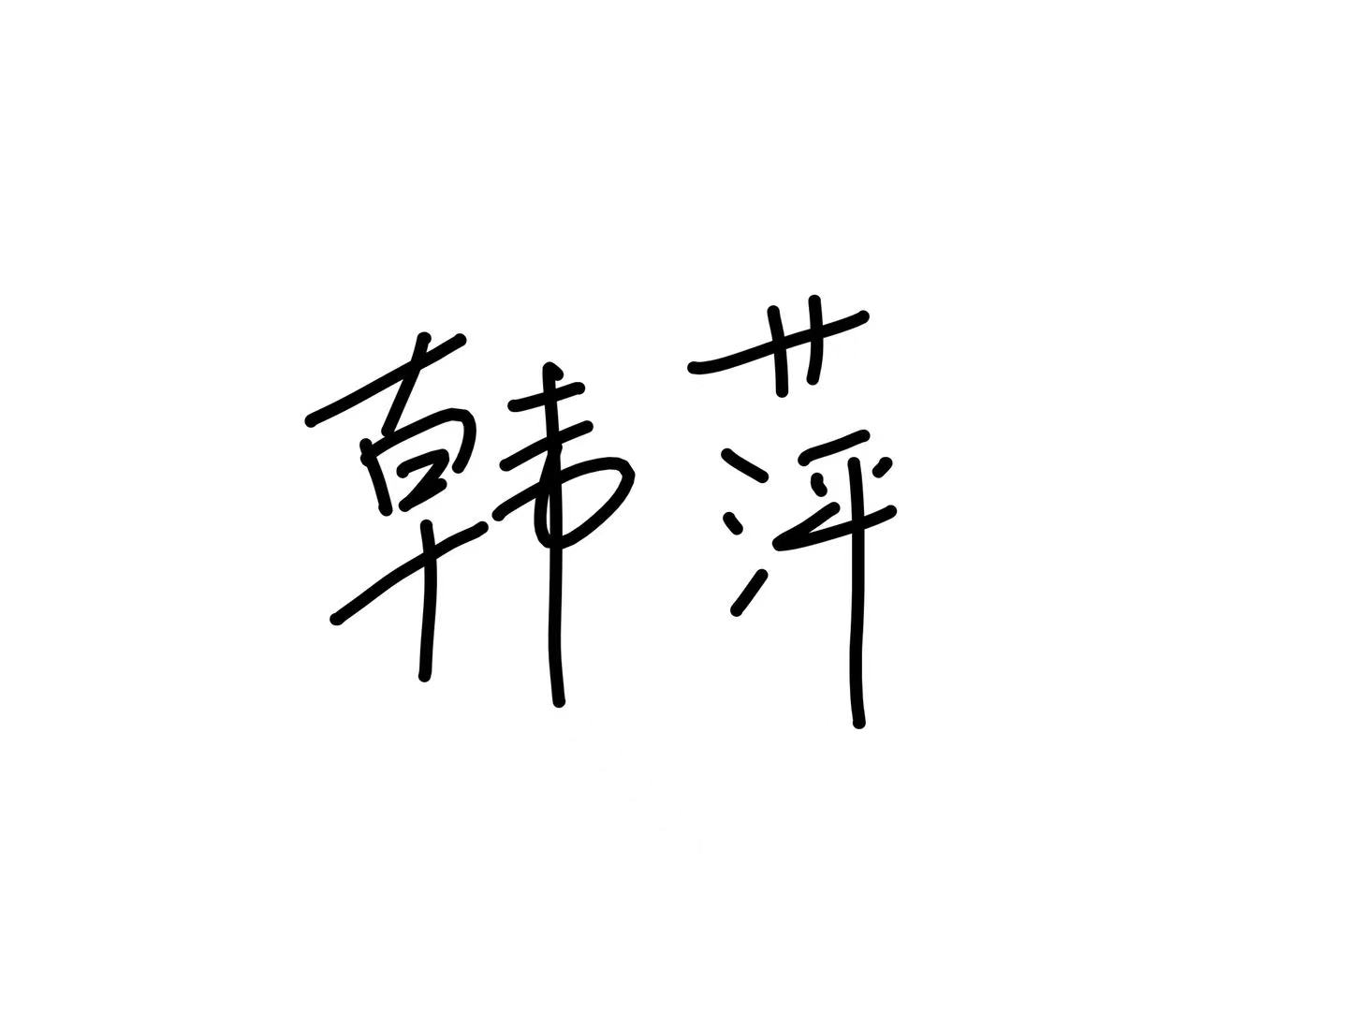 系主任审核：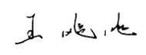

日期：2023年8月29日